收件人： 发件人：董华 18027375109
电话： 电话：020-81577866
传真： 传真：020-81576866
时间:
甜玉米脱粒机HN-268
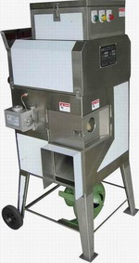 | 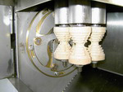  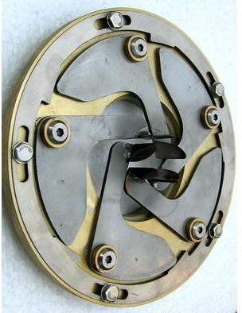  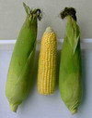  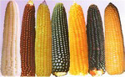  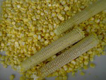  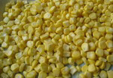 | 用途：将甜玉米粒和梗分离，脱粒深浅可调。适合食品加工厂配合急速冷冻及玉米罐头制造业者使用。
特点：
1`整机采用全不锈钢制造，配合脚轮移动方便；变频器
控速、操作简单；适合各种鲜、甜、糯玉米、冻玉米解冻后脱粒；
出料口配有鼓风机使脱后的玉米粒更加干净、美观。
2`可根据玉米棒大小自动调节，适合各种大小玉米的脱粒，脱产率高、脱粒深浅可调，甜玉米剥净率可达100%，是甜玉米脱粒产业的顶尖产品。

 |  | 机器尺寸：630（L）×620（W）×1250(H)(mm)
 |  | 产量：300-400KG/HR（成品玉米粒）
 |  | 机重：100KG
 |  | 电源：220V 单相
 |  | 马力：1HP+1/2HP+1/4HP

